双流县刘光文名师工作室
简 报
磨砥刻厉勤钻研 深稽博考求进取
活动时间：2015年11月27日
活动地点：永安中学
参加人员：名师工作室所有成员
活动主题：有效提问在高中地理课堂中的实践研究
活动内容：
成都的冬季总来得比较晚，当大家还在议论着2015年或将又是一个暖冬的时候，这几日的几场小雨却已让我们略微领略到初冬的寒冷。11月27日上午，刘光文导师和工作室所有成员一同前往永安中心，参加本周的课例实践研究。
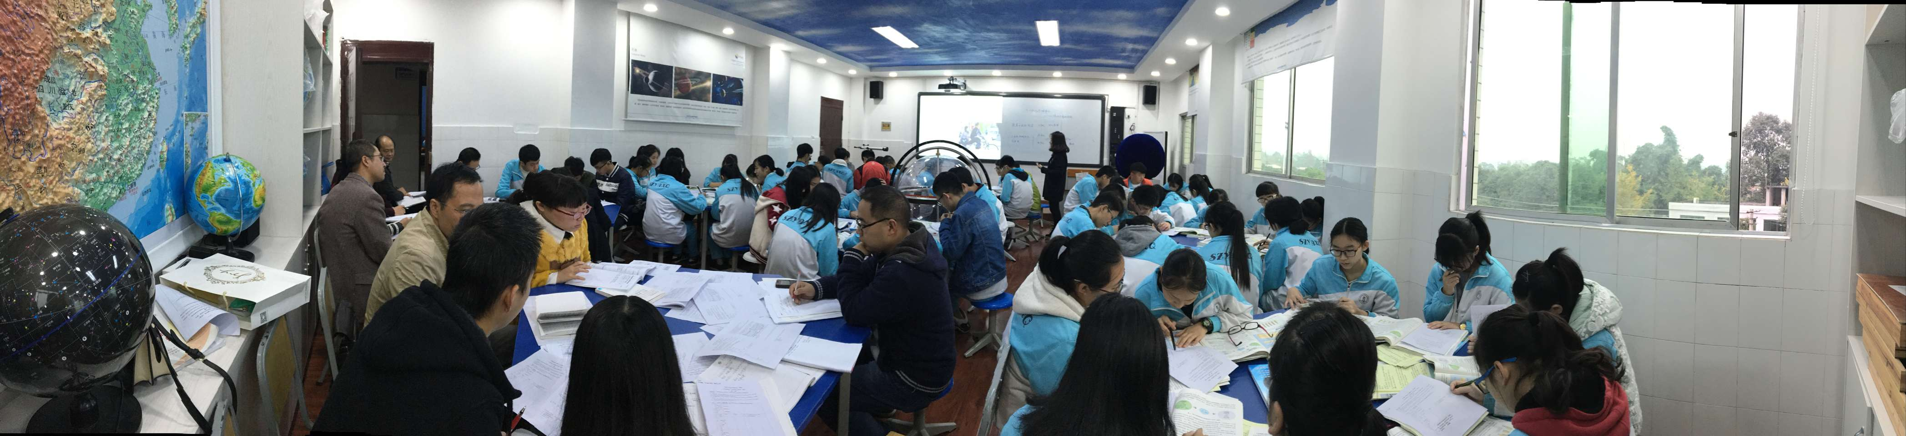
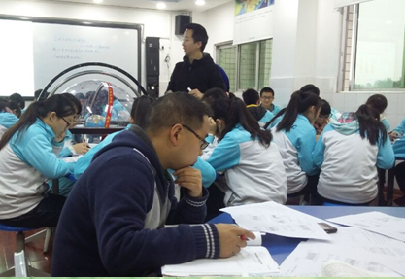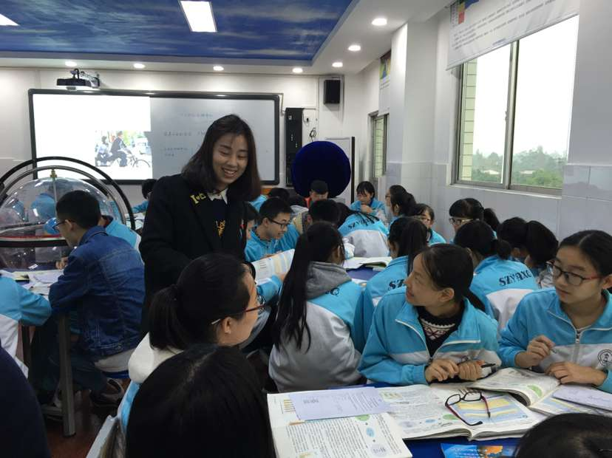
首先，在永安中学新建的地理教室里，来自棠中的杨海波老师和来自棠外的孙静老师为我们带来了两堂优秀的同堂异构研究示范课——《区域的工业化与城市化》。
之后，献课的两位教师分别做了课后说课，工作室的成员尚敏、李焕友、肖祥忠、邱琳，以及参与活动的何晓鸿和赵倩老师均逐一对两位老师的课进行了评课议课。杨海波老师的课设问好，深挖教材，环环紧扣，能引起学生的充分的思考，注重学生思维的训练。孙静老师的课精设计，巧提问，利用情景模拟的体验式学习激发学生学习的强烈欲望。两位老师的课虽各有千秋，但都重激励，多评价，学生主动参与度高，让学生学在其中，乐在其中。
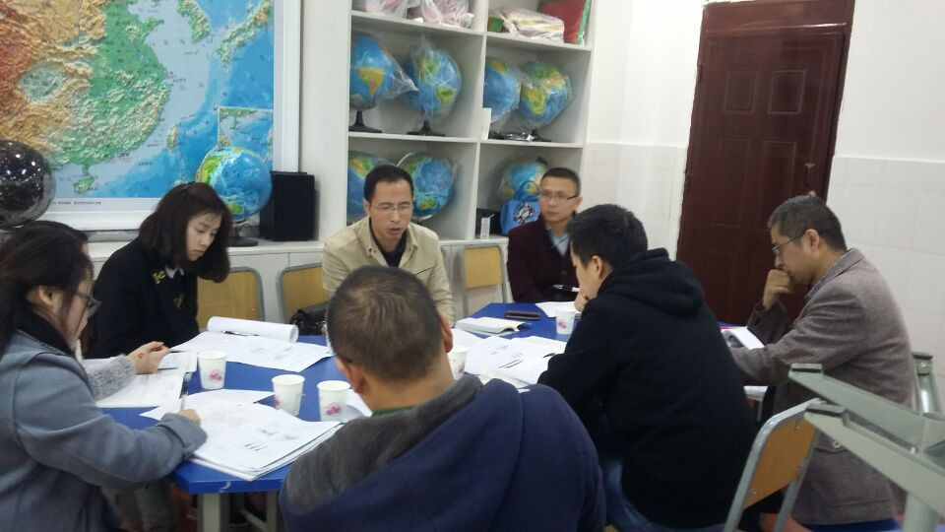
最后，刘光文导师给大家做了悉心地指导。刘光文老师借喻毛泽东、周恩来时期对我国领海范围的界定的故事，告诉大家在评课的时候要有智慧，要有自己独到的见解，聚焦问题，想评的内容就要评得有深度，不遮遮掩掩才是对授课者的最大尊重。另外，刘光文导师还指出，要细化一节课的学习目标，目标的设计要层层推进，言简意赅；一堂课要有整体设计的概念，不给抽象的东西，尽量给一些事实感知，深入浅出；在学生参与方面，把学生独立自主的学习和小组合作相结合，目标的达成意识要强；一堂课课堂设计不易过满，要留有拓展余地。
今天的活动让大家受益匪浅，既有杨海波和孙静两位老师的优秀课堂展示，又有刘光文导师精妙点拨，闻者如饮醍醐。将今日所议用于课堂实践，必将水到渠成。

